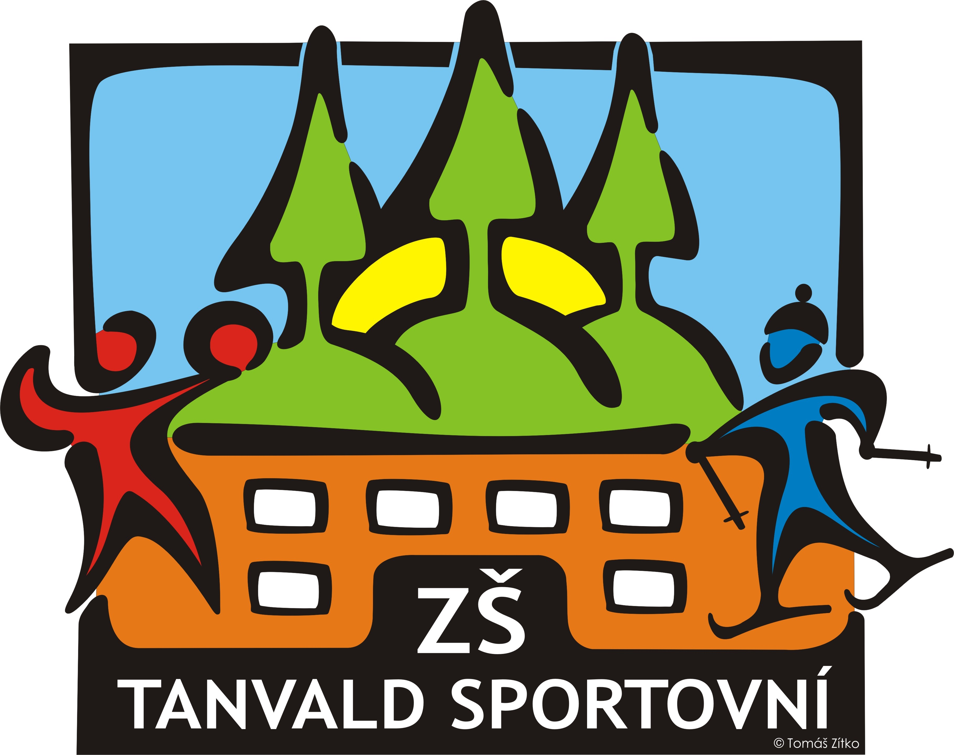
POŘÁDAJÍ

POHÁR BĚŽCE TANVALDU 2017- 2018
CYKLOKROS
KATEGORIE : A) benjamínci r. 2014 a ml. (chlapci + dívky)
B) MŠ r. 2013 D, CH F) 2.třída D, CH
C) MŠ r. 2012 D, CH G) 3.třída D, CH
D) MŠ r. 2011 D, CH H) 4.třída D, CH
E) 1.třída D, CH CH) 5.třída D, CH

Hodnocení : 15 nejlepších z každé kategorie boduje následovně :
1.místo 20 bodů, 2.místo 17, 15, 13, 11, 10, 9, 8, 7, 6, 5, 4, 3, 2, 1 bod.

Termíny závodu : PÁTEK 6.10. 2017 16,00 hodin

Místo startu závodů : Prostor tréninkového hřiště U Lesíka
Délka tratí : od 600m do 1800m
Prezentace : od 15,30

Zahájení závodů : nejmladší kateg.mimo soutěž, 1.třída v 16 hod.
další kategorie ihned po dojezdu předcházející

Ceny : první tři v každé kategorii v každém závodě obdrží diplom, medaili a
výrobky od Pekařství pana Maška

Technická ustanovení : každý závodník musí mít na startu na hlavě zapnutou
cyklistickou přilbu

Závodníci startují ve sportovním oblečení a se startovním číslem.
Pořadatelé neručí za ztráty, poškození majetku či za úrazy vzniklé v souvislosti s konáním závodů.
Za své svěřence odpovídá ve všech věcech doprovod starší 18-ti let.
V případě nepříznivých klimatických podmínek bude závod přeložen nebo zrušen.

Kontakty : H. Beranová SVČ Tanvald, tel. 778 158 035
I. Müllerová ZŠ Sportovní, tel. 483 394 690, 728 445 230
J. Tůmová TJ Tanvald z. s., tel. 723 821 023
 podporují : 